Contenu circuit histoire – ébauche

Introduction :

Quand nous choisissons le circuit histoire, cela commence le parcours romancé. Un pop-up s’enclenche et nous montre une image / photo (cela pourrait potentiellement être une image d’un chevalier, une image créée spécialement pour l’application, ou simplement comme l’exemple ici, une image qui rappel une ville médiévale).
Suite à l’image, le titre de l’introduction ainsi qu’un texte contextuel donnant la raison de notre arrivée à cette époque et de comment nous pouvons partir.

Mockup :

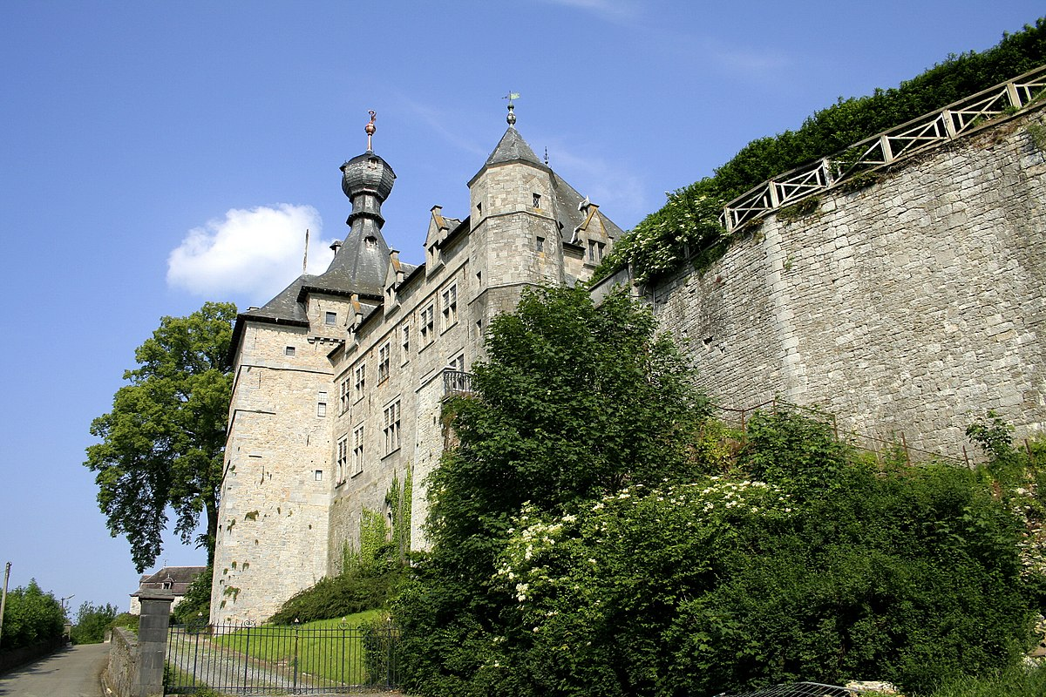

Un saut dans le passé

Vous ne pouvez vous l’expliquer. Tout cela est arrivé si vite et sans prévenir…
Comment tout cela est-il arrivé ?
Vous aviez simplement lancé l’application “Chimai” et l’instant d’après, tout autour de vous a changé ! Mais vous en êtes sur au fond de vous, vous êtes encore à Chimay, il n’y a pas de doute.

Mais la vraie question est, en quelle année êtes-vous ? Comment avez-vous fait pour remonter le temps ? Enfin bien sûr, comment retourner chez vous ?

Heureusement pour vous, vous avez vite trouvé une personne qui pourrait vous aider. Un homme nommé Alard qui semble savoir comment vous faire rentrer chez vous.

Selon lui, tout n’est qu’une histoire de porte ! Mais de quoi parle-t-il ? Il y a de nombreuse portes dans cette ville ! Comment trouver la bonne ? Comment trouver celle qui pourrait vous faire rentrer chez vous ?
Autant vous que Alard n’avez pas les réponses à ces questions. Mais heureusement pour vous, Alard semble savoir où elles se trouvent et est d’accord pour chercher ces portes avec vous. Il ne vous reste plus qu’à faire le tour de la ville et de comprendre son histoire afin d’enfin rentrer à votre époque.

